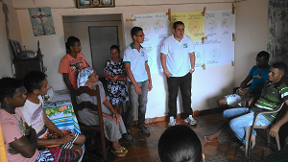

Imagem 7 – Ações na comunidade – realização de seminários rurais/socialização da Pesquisa Participativa.

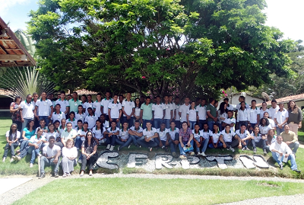

Imagem 6 – Visita dos integrantes da Organização das Nações Unidas para a Educação, a Ciência e a Cultura – UNESCO, ligados ao Programa de Escolas Associadas PEA.

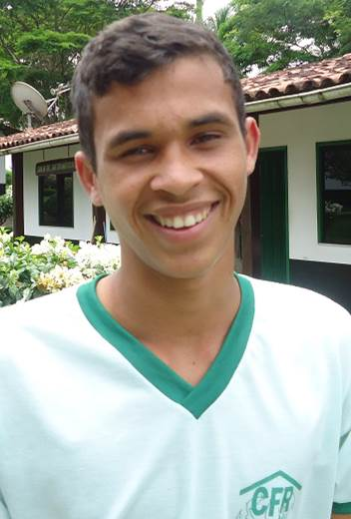

“Nascido e criado na zona rural, sou filho de agricultores e minha família possui uma propriedade no qual trabalhamos com algumas culturas e, por eu sempre acompanhar meu pai na roça, tinha um sonho de poder me aperfeiçoar e obter resultados com agricultura e sobreviver dela, sem precisar sair da minha comunidade. Em 2013, após passar pela seleção, ingressei na CFR-PTN com objetivo de melhorar a qualidade de vida da minha Unidade-Família e, nesse mesmo ano, com o apoio dos Parceiros Sociais da CFR-PTN e recursos próprios tive a oportunidade de implantar o meu primeiro **Projeto Educativo-Produtivo** de 1,0 ha de banana tipo terra com uma receita líquida prevista de R$ 8.725,00 e com isso iniciar a garantia da sustentabilidade da unidade-família. Ainda nesse ano fui selecionado para fazer parte do Programa Institucional de Bolsas de Iniciação Científica Junior (PIBIC-Jr.) da Embrapa visando o desenvolvimento de pesquisa para controle de mosca branca na cultura da Mandioca. Com essas oportunidades adquiridas durante a minha formação na CFR-PTN já estou estimulando minha comunidade a crescer e construir um futuro melhor assim como eu. ”

**Jean Santana Rangel, 16 anos – 2º Ano T09, Comunidade da Gendiba I/ Presidente Tancredo Neves - BA**

**DEPOIMENTO**